柳州市妇幼保健院院内比价采购公告
柳州市妇幼保健院就以下项目进行院内比价采购，邀请合格的供应商参与报价。
- 比价项目：
序号 | 项目名称 | 数量 | 单位 | 需 求
1 | 耳穴模型采购项目 | 2 | 个 | 规格：23cm  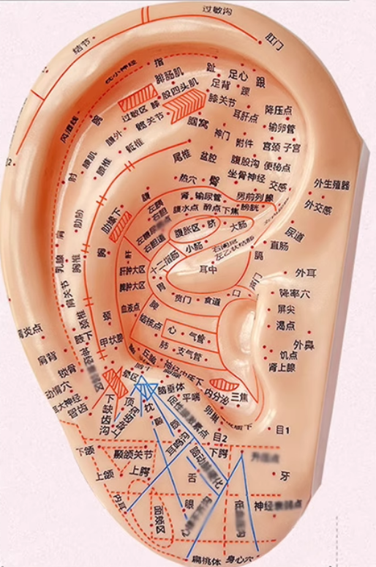
二、供应商资格条件：
参加本项目报价的供应商应符合下列要求：
1、具有独立承担民事责任能力的，在中华人民共和国境内注册的法人或自然人。
2、具有良好的商业信誉及无行贿犯罪记录。
3、满足所提供服务的资质。
三、符合资格的供应商应当在2025年9月29日至2025年9月30日08:30-12:00，13：30-17:00通过电子邮件或电话，了解项目要求并报名。报名请注明公司名称、联系人、联系电话、所报项目名称，且将报价单发送到指定邮箱或邮寄至指定地址。
四、截止时间：2025年9月30日17:00时。
五、联系方式：
联系人：采购中心
联系地址：柳州市鱼峰区博园大道50号8号楼6层
电话：19978260890 0772-2205088
邮箱：GFELZYYCGZX@126.com
邮寄地址：广西柳州市鱼峰区博园大道50号8号楼6楼采购中心
采购中心
2025年9月29日

